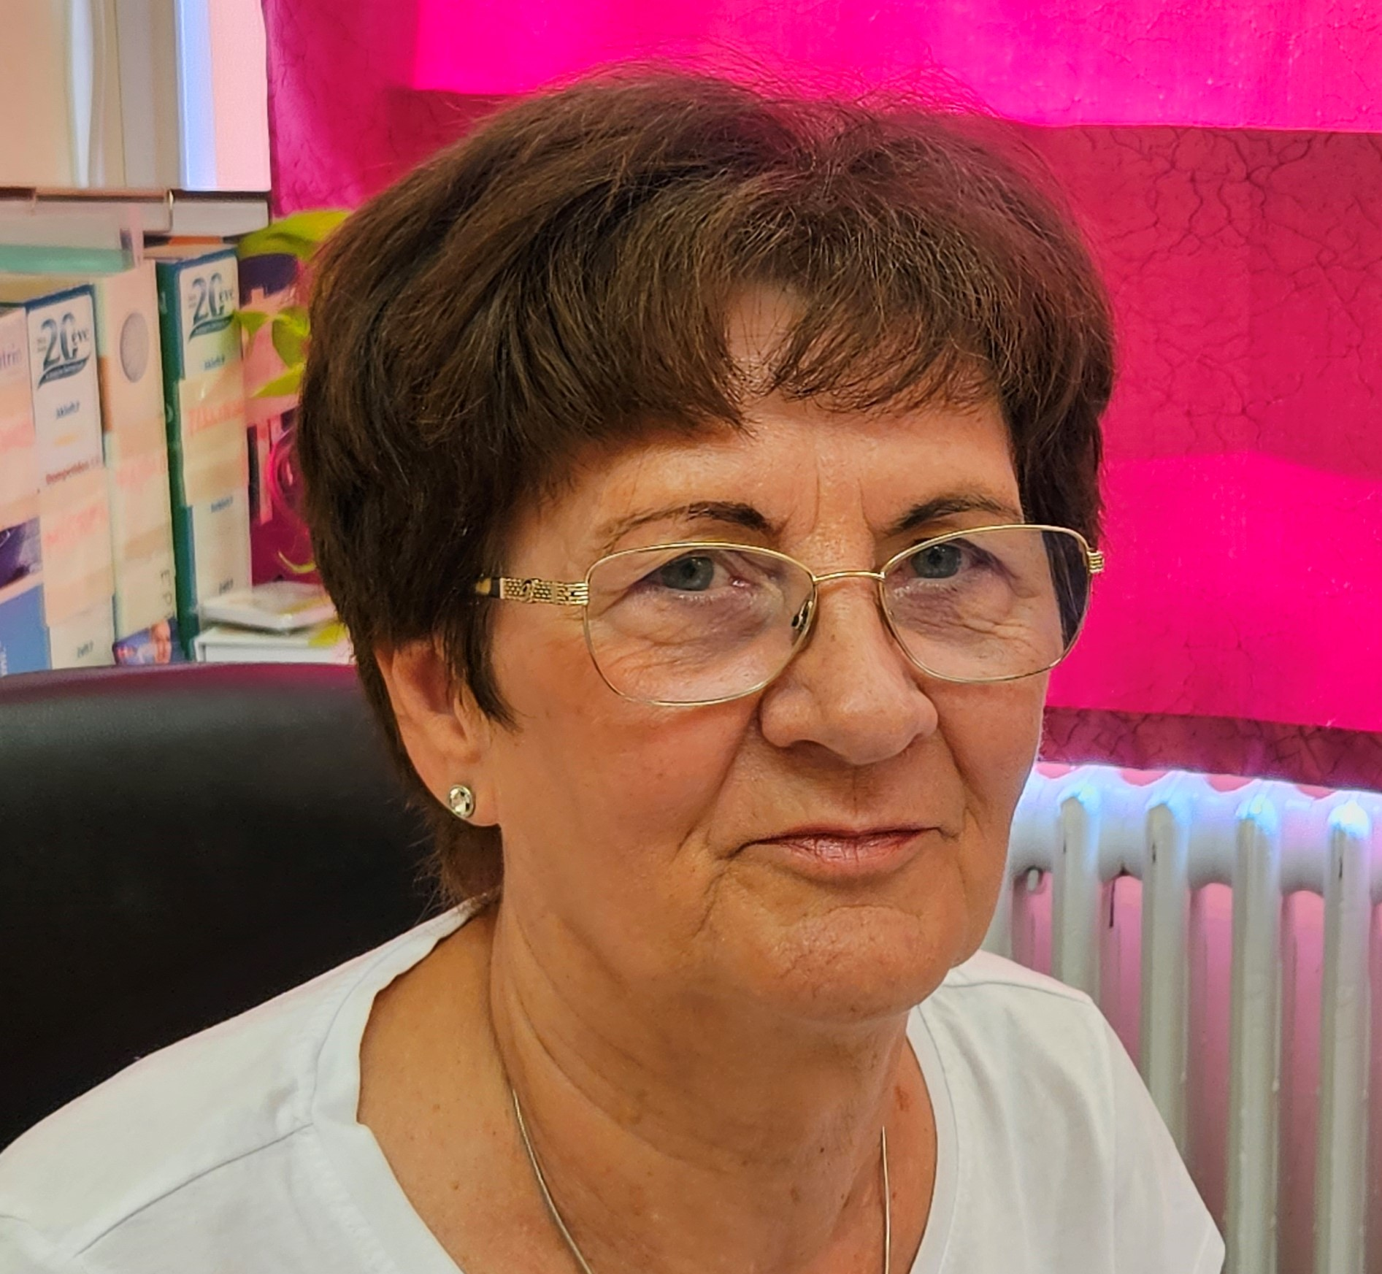
Dr. Schneider Ildikó
Szakképesítés(ek):
Neurológia főorvos
Diploma/szakképesítés(ek) megszerzésének éve:
diploma: 1981
Jelenlegi munkahely:
Tolna Vármegyei Balassa János Kórház
Szakmai tudományos társaságban betöltött tisztség:
MOK Etikai Bizottság

